
Bulletin d’inscription visite guidée
Exposition Habiter Demain (Musée de la Mine)
Ouverture de la Biennale du 15 au 30 novembre 2008

N° de groupe
(Attribué par la Biennale)
A retourner avant le 7 novembre 2008 à la Cité du Design
Par courrier : Cité du Design - Inscription Biennale - 3 rue Javelin Pagnon - 42000 Saint-Étienne
Par fax : 04 77 21 37 54
Par mail : magali.theoleyre@citedudesign.com
Renseignements : 04 77 33 55 60
Merci de remplir un bulletin par groupe
Chaque responsable est tenu de lire attentivement la notice explicative jointe au bulletin d'inscription.

Exposition Habiter Demain - SITE COURIOT - MUSÉE DE LA MINE

Habiter demain présente des projets d’architectes, de designers, de paysagistes, d’étudiants et de collectivités publiques. L’exposition interroge la relation entre design et architecture, paysages urbains et paysages ruraux.

Nom de l’établissement / Structure*
Adresse*

Téléphone / Fax*
E-mail*
Nom / Prénom de l’enseignant /
Du responsable*
Téléphone / E-mail*
Discipline enseignée
*Champs à remplir obligatoirement

Inscription :

Inscription Visite guidée exposition Habiter Demain
+ entrée expositions Manufacture
+ entrée musée d’Art Moderne et musée d’Art et d’Industrie
(Merci de contacter le 04 77 33 55 60 avant de retourner votre bulletin afin de convenir du jour et de l’horaire de la visite guidée)
Dates : du 17 au 28 novembre 2008 (hors week-ends)
Horaires : 9h /9h15 / 9h30 / 10h30 / 10h45 / 11h / 14h / 14h30 ou 15h30

Durée de la visite : 1h15

Date de la visite : Heure de la visite:

 | Nombre d’élèves /  (25 enfants maximum par groupe) | Nombre d’accompagnateurs | Tarif  groupe
Visite guidée |  |  | 140 €

Je m’inscris à la visite guidée enseignant le mercredi 19 novembre 2008 à 14h
Nombre de personnes présentes :

Mode de paiement :
Les classes / groupes qui choisissent une visite guidée doivent obligatoirement régler leurs entrées avant leur venue.

Chèque (à l’ordre du Trésor public) Souhaitez-vous l’établissement d’une facture après événement ? Oui Non
Bon de commande / Mandat administratif (Une facture vous sera envoyée après événement)

La Biennale vous enverra un mail pour confirmer votre inscription.

Notice explicative :

Dispositif d’accueil :
Scolaires :
Du 24 au 28 novembre 2008 sur le site de la Manufacture.

Horaires expositions Manufacture :
10H – 19H
Nocturne le vendredi : 22h

Modalités d’inscription :
La réservation est obligatoire pour tous les groupes scolaires.
Merci de retourner votre bulletin d’inscription :
- Par courrier : Cité du Design - Inscription Biennale - 3 rue Javelin Pagnon - 42000 Saint-Étienne
- Par fax : 04 77 21 37 54
- Par mail : magali.theoleyre@citedudesign.com
Date limite d’inscription : 7 novembre 2008

Programme :
L’avant programme est disponible sur le site internet de la Biennale Internationale Design 2008 Saint-Étienne www.citedudesign.com
Vous retrouverez également une Foire aux questions (FAQ) sur le site www.citedudesign.com

Les lieux d’exposition de la Biennale :
La Biennale Internationale Design 2008 Saint-Étienne se déploiera sur 3 lieux d’exposition principaux pour une surface totale de plus de 15 000 m2 sur le site de la Cité du Design, ancienne Manufacture d’armes de Saint-Étienne.
Expositions sur le site de la Cité du Design, ancienne Manufacture d’armes de Saint-Étienne (quartier Carnot) :
« Manufacture - Cité du Design »
« Manufacture - Fabrique 5000 »
« Manufacture - Bâtiment H »
« Manufacture - Bâtiment 335 »
Salle hors sac « Manufacture - Les Ateliers »

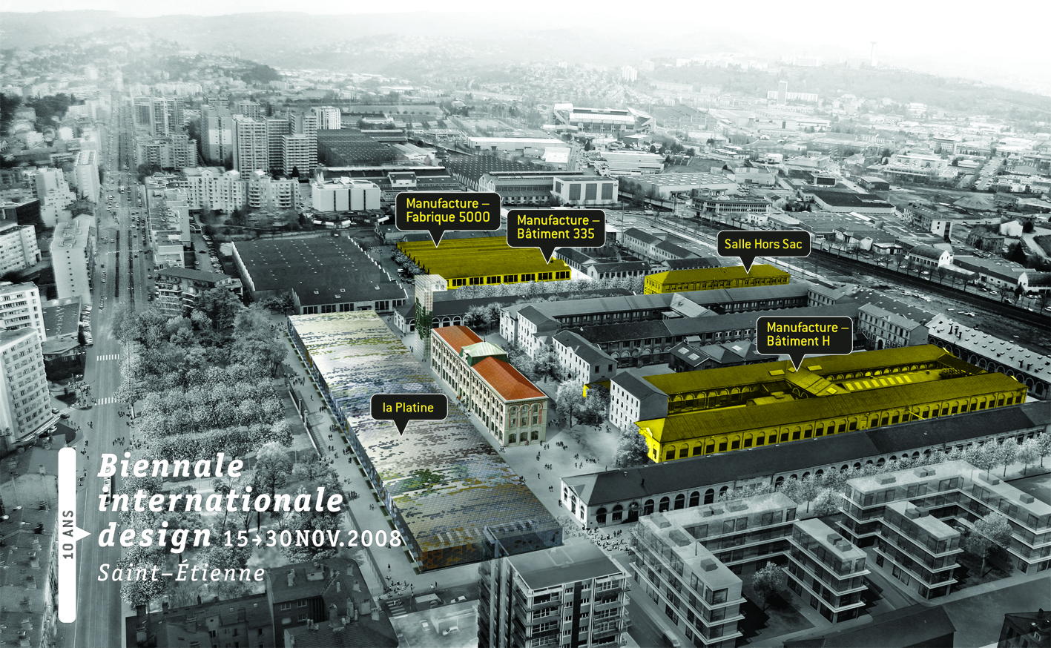

Musées :
Musée d’Art Moderne de Saint-Étienne Métropole,
Musée d’Art et d’Industrie de Saint-Étienne
Musée de la Mine de Saint-Étienne

Commerces de Saint-Étienne - centre-ville : Design & Shop – 30 boutiques

Firminy : patrimoine Le Corbusier

Modalités de paiement :
Les paiements par chèque (à l’ordre du Trésor Public) et bon de commande sont acceptés.
Merci de privilégier les règlements par chèque.
Les classes qui choisissent une visite guidée doivent obligatoirement régler leurs entrées avant leur venue.

Visites guidées enseignants :
La Cité du Design et le PREAC Design proposent une visite guidée destinée aux enseignants le mercredi 19 novembre 2008 à 14h.
Le design est passionnant mais, pour certains, bien déroutant. Cette visite guidée s’adresse aux enseignants et formateurs de toutes disciplines qui souhaitent se familiariser avec la Biennale et le design. Cette visite guidée aide à préparer une visite.
Inscription : cocher la case correspondante dans le bulletin d’inscription.
Rendez-vous à l’accueil des groupes 15 minutes avant le début de la visite.

Organisation :
Les billets ne peuvent pas être envoyés. Ils sont à récupérer le jour de votre visite, à l’accueil du musée de la Mine.

Pistes et dossiers pédagogiques :
Des pistes pédagogiques thématiques élaborées par des enseignants et la Cité du Design seront mises en ligne sur le site de la Cité du Design et du CDDP de la Loire début novembre.

Recommandations / Avertissements :
Chaque responsable est tenu de lire attentivement la fiche de recommandation envoyée avec le bulletin d'inscription.
Avertissement sur l'obligation d'encadrement minimum des groupes scolaires :

Niveau scolaire | Nombre d'enfants | Nombre d'accompagnateurs minimum
Ecole maternelle | 1 à 16  17 à 24  25 à 32 | 2  3  4
Ecole primaire  (de 6 à 10 ans) | 1 à 24  25 à 36 | 3  4
Collège et lycée  (ou plus de 10 ans) | 1 à 12  13 à 24  25 à 36 | 1  2  3

Merci de ne pas toucher aux objets et projets exposés.
Les photographies sont autorisées dans les expositions de la Biennale, sous réserve d’accord de(s) exposant(s).

Parking :
Un parking est réservé aux bus rue Rémy Annino.
Place pour les bus en face du parking du musée de la Mine.

Informations - programme :
Vous pouvez également consulter le site de la Biennale : www.citedudesign.com/

RENSEIGNEMENTS / INSCRIPTIONS :
CONTACT CITE DU DESIGN
MAGALI THEOLEYRE, CHARGEE DES RELATIONS AVEC LES PUBLICS
TEL : 04 77 33 55 60 / F : 04 77 21 37 54 / E-mail : magali.theoleyre@citedudesign.com

